Task-Sheet 3

Volkswirtschaftslehre – SRH Hochschule Heidelberg

01.04.2020

Erarbeiten Sie im Selbststudium die folgenden Fragen und entschuldigen Sie bitte diese außerordentlichen Methoden der Wissenserarbeitung, aber besondere Situationen erfordern besondere Lösungen.

Versuchen Sie die Inhalte auf wenige Stichworte zusammen zu fassen oder einen kausalen Zusammenhang herzustellen. Des Weiteren versuchen sie diese Antworten soweit vorzubereiten, dass sie eine kurze Zusammenfassung oder Erläuterung der Topics den Anderen zur Verfügung stellen könnten oder vorstellen könnten. Nutzen sie hierfür gerne digitale Medien (zB ppt). Aber alles immer auf freiwilliger Basis und keine Verpflichtung.

Für die Beantwortung der unteren Fragen empfiehlt es sich die **Slides 73-106** zu betrachten…

Vielen Dank für ihr Verständnis und viel Erfolg für ihr Gelingen. Sie erreichen mich per E-Mail unter [mail@markus-heilig.com](mailto:mail@markus-heilig.com)

Schreiben sie einfach bei Fragen und ich freue mich auf ihre Ausarbeitungen…

Bis Morgen – und bleiben sie gesund…

Markus Heilig

Frage 1)  
Gehen sie davon aus, dass eine gewisse Nachfrage nach Klopapier existiert. Stellen sie eine Funktion, in folgendem Koordinatensystem: auf der Ordinate tragen sie den Preis (p) ab (in der Mathematik Y-Achse) und auf der Abszisse die Menge (q) (in der Mathematik die X-Achse) auf.

1. Welche Steigung hat ihre Funktion und warum?
2. Was müsste gelten, damit sie eine inverse Steigung hätten?
3. Haben alle Güter eine Steigung wie die von Klopapier?
4. Zeichnen sie ihre Funktion (Skizze ist ausreichend).
5. Was erhöht oder verringert die nachgefragte Menge?
6. Und was verschiebt die Nachfragekurve (gleicher Preis aber die Menge verändert sich)?

Wenn P konstant ist (8 Rollen = 3€) wann steigt die Menge bei gleichem Preis?

<https://www.youtube.com/watch?v=zFIB8-30YhA>

Frage 2)  
Gehen sie davon aus, dass eine gewisse Produktion von Klopapier stattfindet. Stellen sie eine Funktion, in folgendem Koordinatensystem: auf der Ordinate tragen sie den Preis (p) ab (in der Mathematik Y-Achse) und auf der Abszisse die Menge (q) (in der Mathematik die X-Achse) auf.

1. Welche Steigung hat ihre Funktion und warum?
2. Was müsste gelten, damit sie eine inverse Steigung hätten?
3. Haben alle Produktionsfunktionen von Gütern eine Steigung wie die von Klopapier?
4. Zeichnen sie ihre Funktion (Skizze ist ausreichend).
5. Was erhöht oder verringert die angebotene Menge?
6. Und was verschiebt die Angebotskurve (gleicher Preis aber die Menge verändert sich)?

Frage 3)  
Bestimmen sie mit ihrem Koordinatensystem den gleichgewichtigen Preis und die gleichgewichtete Menge von Klopapier. Was bedeutet dies für die Situation auf dem Markt auf Nachfrager- und Anbieterseite.

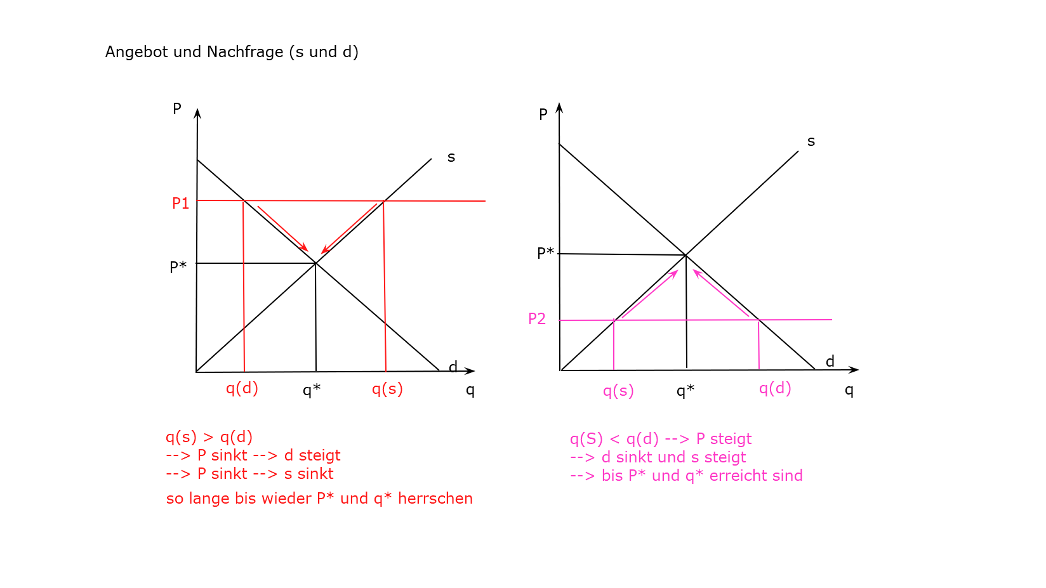

Frage 4)  
Erläutern sie die Hamsterkäufe von Klopapier in ihrem Modell (Koordinatensystem).

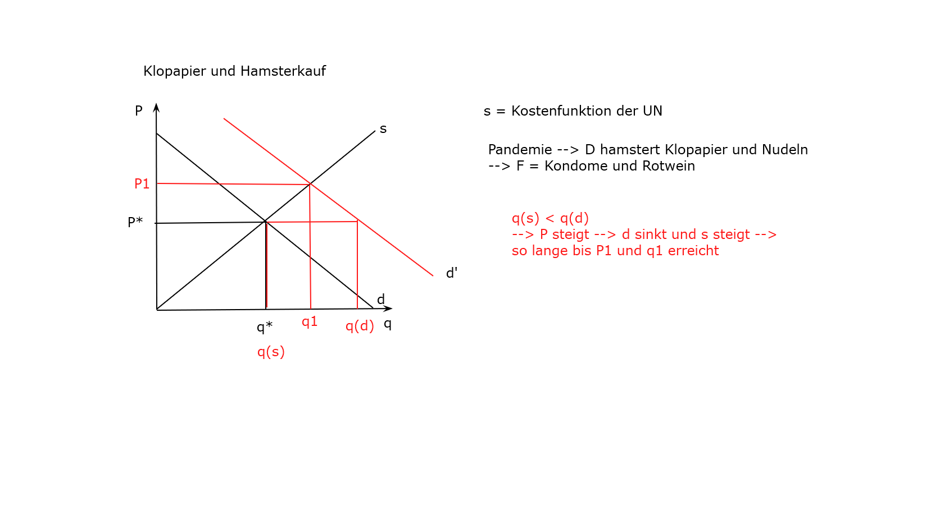

Frage 5)  
Würden sie als Produzent von Klopapier in der heutigen Situation (März / April 2020) die Kapazitäten deutlich steigern?

* Nein, da die d-Fkt unelastisch ist und die Leute immer die gleiche Menge Klopapier nachfragen (im Durchschnitt)